### 课时2　大气的受热过程

|  |  |
| --- | --- |
| 课程标准 | 运用示意图等，说明大气受热过程与热力环流原理，并解释相关现象。 |
| 学习目标 | 1.运用示意图、视频、模拟实验等，说明大气受热过程。2.运用示意图，说明大气保温作用的基本原理。3.运用大气受热过程原理，解释相关地理现象。 |



1．地球大气的能量来源

太阳辐射是地球表层最主要的能量来源，地面的长波辐射是低层大气主要的热量来源。

2．大气的受热过程

大气通过对太阳短波辐射和地面长波辐射的吸收，实现了受热过程。具体分析如下：

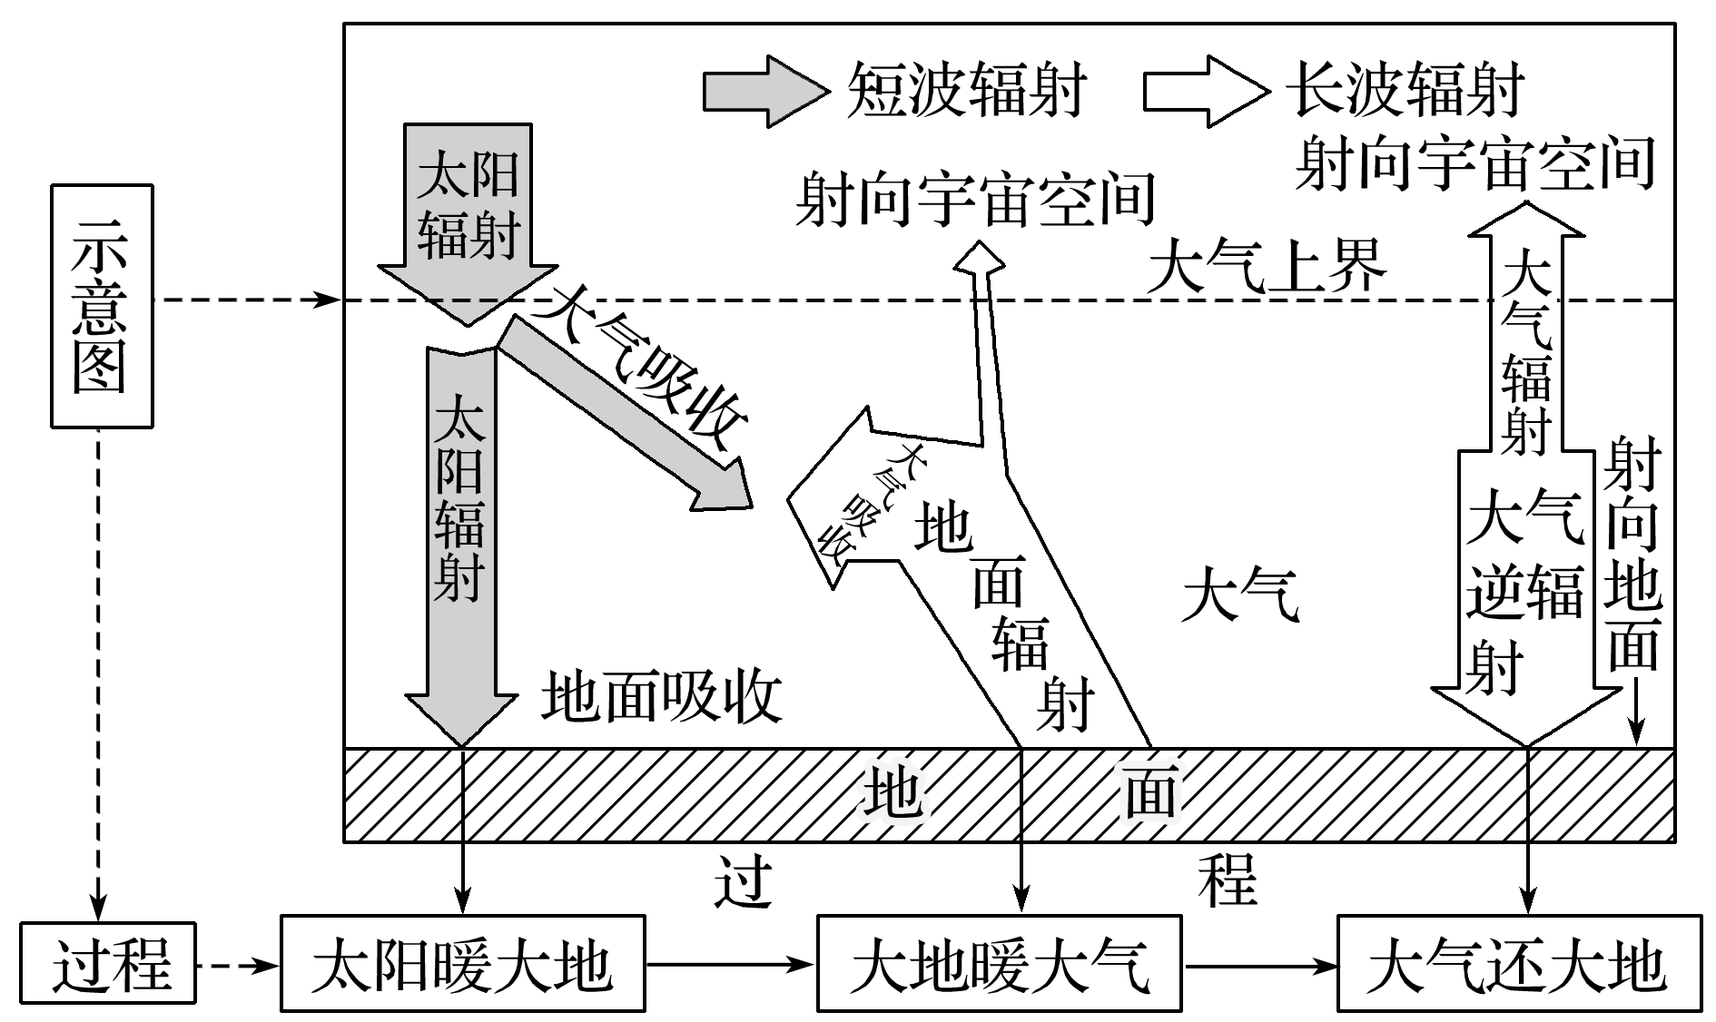

注：箭头粗细表示能量的多少。

|  |  |  |
| --- | --- | --- |
| 三个过程 | 形成机制 | 热量来源 |
| 太阳暖大地 | ①大气对太阳辐射的吸收具有选择性，因此直接吸收的太阳辐射很少(只占大气层顶太阳辐射的五分之一左右)；②地面吸收的太阳辐射却占到大气层顶太阳辐射的二分之一左右 | 太阳辐射是地面的直接热源 |
| 大地暖大气 | ①地面吸收太阳辐射而增温，同时又以长波辐射的形式向外辐射热量；②地面辐射的绝大部分(75%～95%)被对流层中的水汽和二氧化碳吸收，使大气增温 | 地面长波辐射是低层大气主要的热量来源 |
| 大气还大地 | 大气在增温的同时，向外放出长波辐射，少部分能量射向宇宙空间，大部分向下射向地面，成为大气逆辐射 | 通过大气逆辐射，把热量还给地面 |

判断



1．臭氧和氧原子主要吸收太阳辐射中波长较短的紫外线。( √ )

2．水汽和二氧化碳主要吸收太阳辐射中波长较长的红外线。( √ )

3．大气逆辐射只有在白天存在。( × )

4．一般情况下，云量越多、空气越浑浊、湿度越大，大气逆辐射越强。( √ )



探究点　大气的受热过程

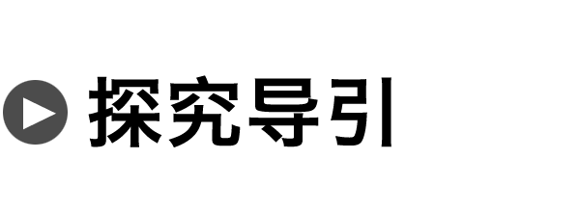

2019年1月3日10时26分，“嫦娥四号”探测器自主着陆在月球背面，并通过“鹊桥”中继星传回了世界第一张近距离拍摄的月背影像图。月球表面昼夜温差很大，白天阳光垂直照射的地方温度高达127℃，夜晚温度可降到－183℃。

1．请在下图中合适的位置标注太阳辐射、吸收(大气对太阳辐射)、反射(大气对太阳辐射)、地面辐射、大气逆辐射。

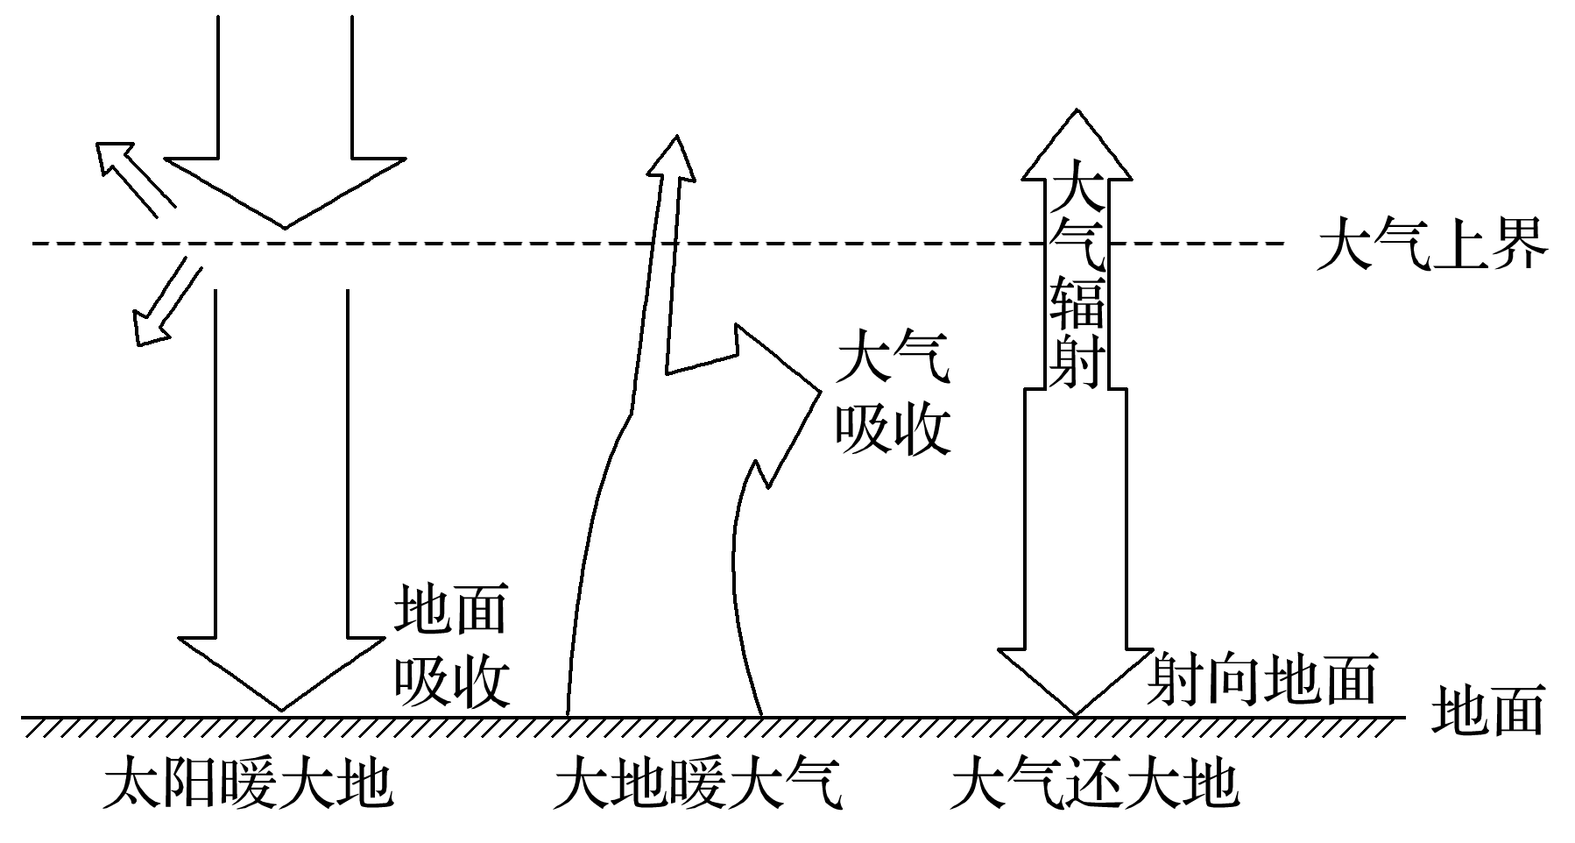

答案

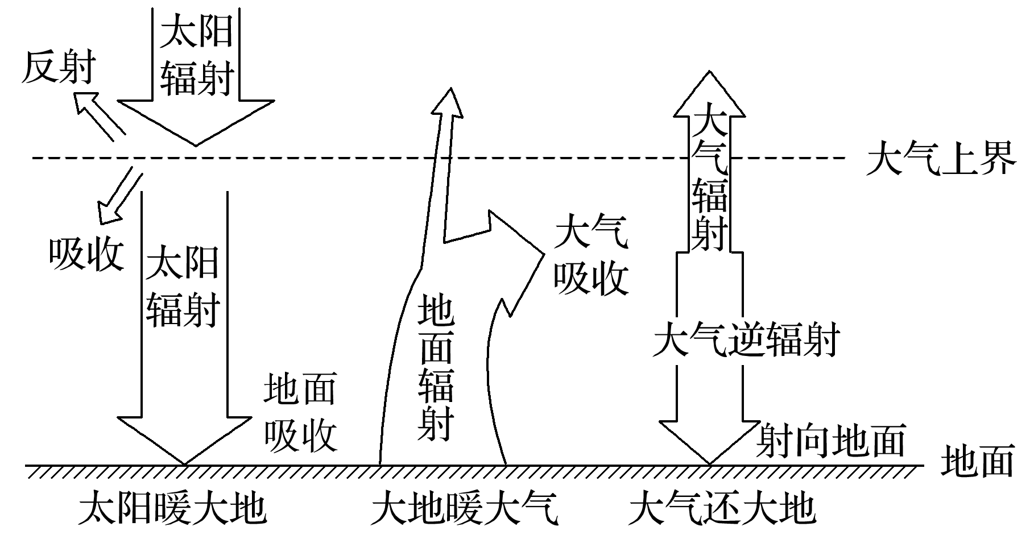

2．分别说明大气对太阳辐射和近地面的影响。

答案　大气通过反射、散射、吸收，对太阳辐射有削弱作用。大气通过大气逆辐射，对近地面有保温作用。

3．简要分析月球表面昼夜温差大的原因。

答案　月球表面无大气。白天，没有大气对太阳辐射的削弱作用，太阳辐射全部到达月面，使其温度很高；夜晚无大气逆辐射，无大气的保温作用，月球表面散失热量多，使其温度很低。

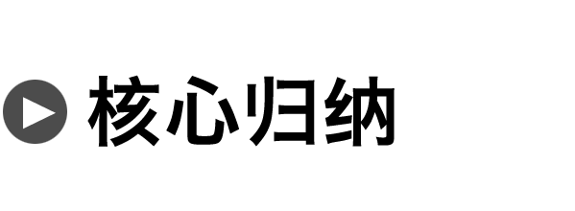

大气对地面的保温作用

大气通过对太阳短波辐射和地面长波辐射的吸收，实现了受热过程，而大气对地面的保温作用是大气受热过程的延续。具体图解如下：

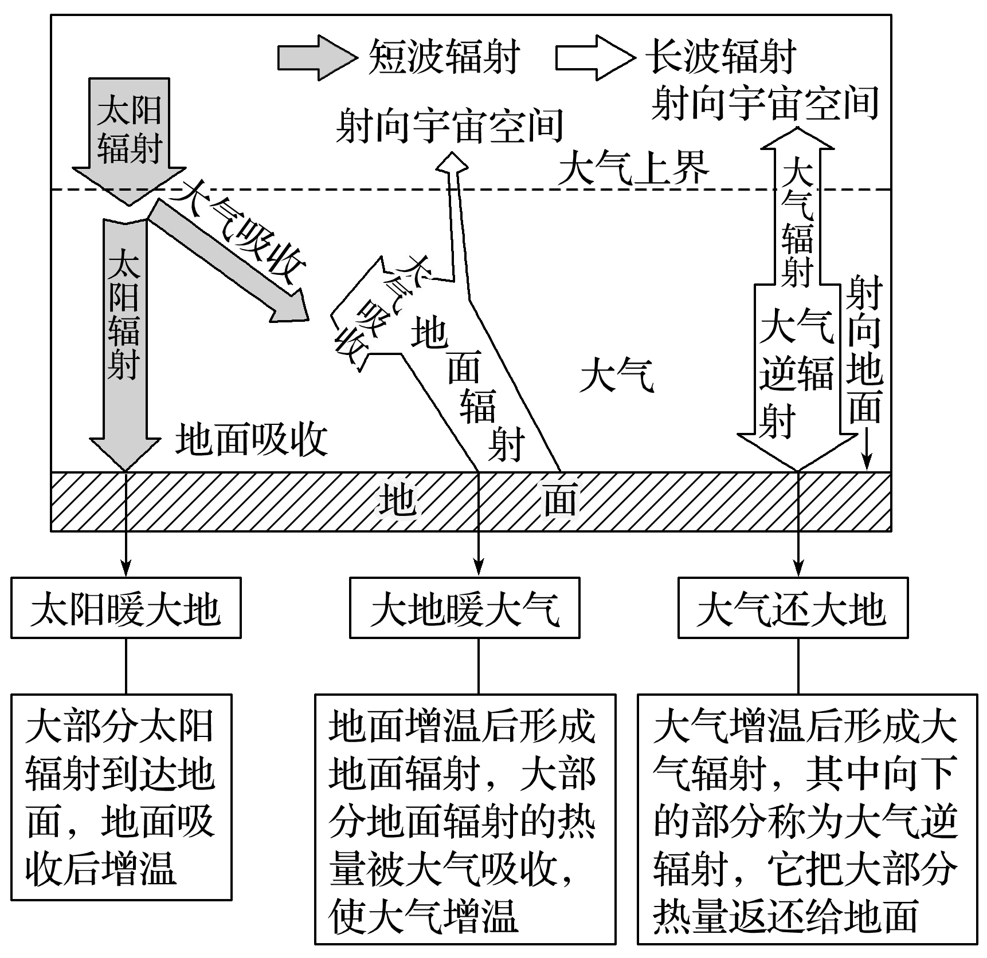

拓展延伸　大气对太阳辐射的削弱作用



|  |  |  |  |  |
| --- | --- | --- | --- | --- |
|  | 作用特点 | 参与作用的大气成分 | 被削弱的辐射 | 形成的自然现象 |
| 反射作用 | 无选择性 | 云层、较大尘埃 | 各种波长的太阳辐射 | 夏季多云的白天，气温不太高 |
| 散射作用 | 有选择性 | 大气分子、颗粒微小的尘埃 | 波长较短的蓝、紫色光 | 晴朗天空呈蔚蓝色 |
| 无选择性 | 颗粒较大的尘埃等 | 各种波长的太阳辐射 | 阴天、黎明天空呈灰白色 |
| 吸收作用 | 有选择性 | 臭氧、水汽、二氧化碳 | 紫外光、红外光 |  |

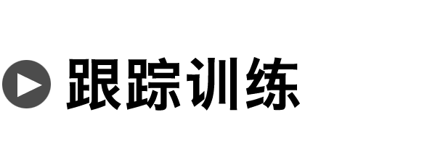

燃煤污染对雾霾天气的形成产生巨大的影响，为了改善空气质量，2017年北京煤改电新增18.9万户。下图为“大气的保温作用示意图”。读图回答1～2题。

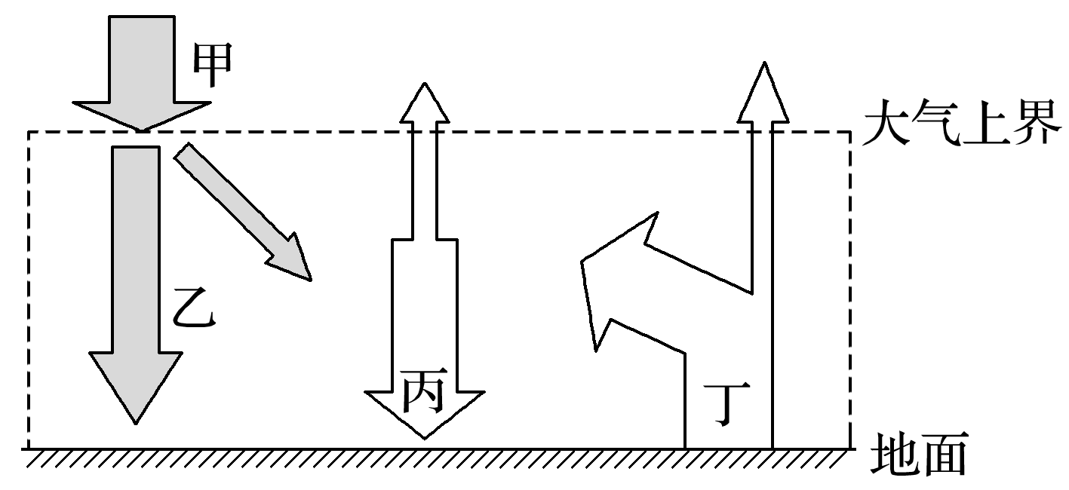

1．对地面起保温作用的是(　　)

A．甲 B．乙 C．丙 D．丁

2．北京煤改电后，将导致(　　)

A．甲减弱 B．乙增强

C．丙无变化 D．丁减弱

答案　1.C　2.B

解析　第1题，图中甲是到达大气上界的太阳辐射，乙是到达地面的太阳辐射，丙是大气逆辐射，丁是地面辐射，对地面起保温作用的是大气逆辐射(丙)，C项正确。第2题，北京煤改电后，二氧化碳排放量减少，大气对太阳辐射的削弱作用减弱，到达地面的太阳辐射(乙)增强，地面辐射(丁)增强，大气逆辐射(丙)减弱，B项正确，C、D项错误；对到达大气上界的太阳辐射(甲)没有影响，A项错误。

图甲为南昌附近一个蔬菜大棚的照片，图乙为“地球大气受热过程示意图”，图中数字代表某种辐射。回答3～4题。

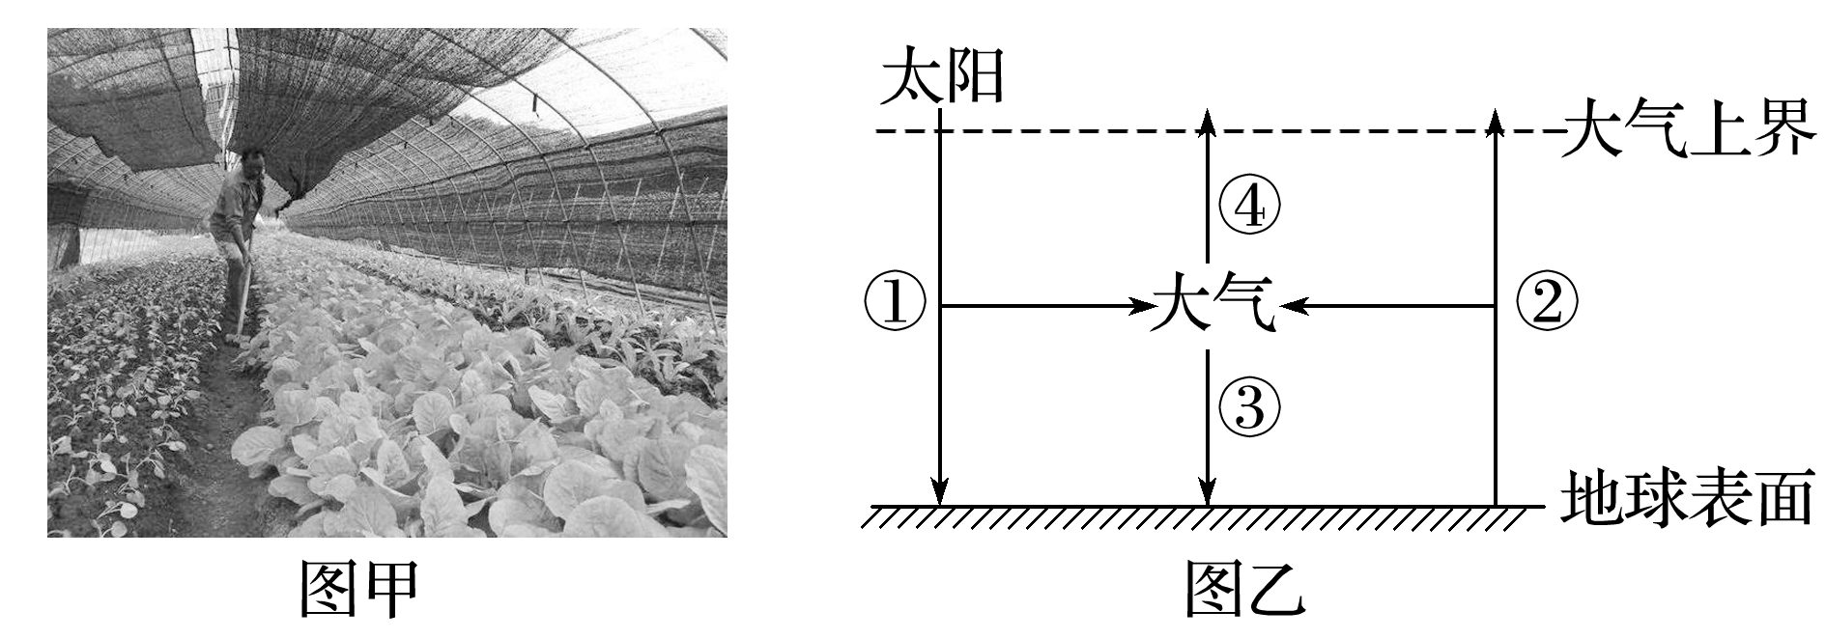

3．图乙中(　　)

A．①能量大部分被大气吸收

B．②是近地面大气的根本热源

C．③只是出现在夜晚，起保温作用

D．④表示散失的少量长波辐射

4．图甲所示照片拍摄季节，南昌的农民一般会给大棚覆盖黑色尼龙网，而不是我们常见的白色塑料薄膜或者玻璃大棚。照片拍摄的时间以及这样做的目的分别是(　　)

A．7～8月，削弱①以减少农作物水分蒸腾

B．10～11月，阻挡②以防止夜间温度过低

C．12月～次年1月，增加③以提高土壤的温度

D．6～7月，增加④以降低白天大气的温度

答案　3.D　4.A

解析　第3题，图中①为太阳辐射，在穿过大气层时，其能量小部分被大气吸收，大部分到达地面，A选项错误；②为地面辐射，是近地面大气主要的、直接的热源，但不是根本热源(根本热源是太阳辐射)，B选项错误；③为大气逆辐射，对地面有保温作用，昼夜都起作用，C选项错误；④是散失掉的少量大气辐射，大气辐射为长波辐射，D选项正确。第4题，我国长江中下游地区在7～8月有伏旱天气，在此期间，降水较少，但蒸发旺盛，故这时给大棚覆盖黑色尼龙网，主要是为了削弱太阳辐射以减少农作物水分的蒸腾，A选项正确。

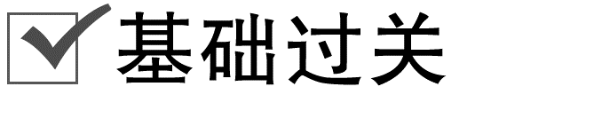

(2020·天津市部分区期末)读“大气受热过程示意图”，回答1～2题。

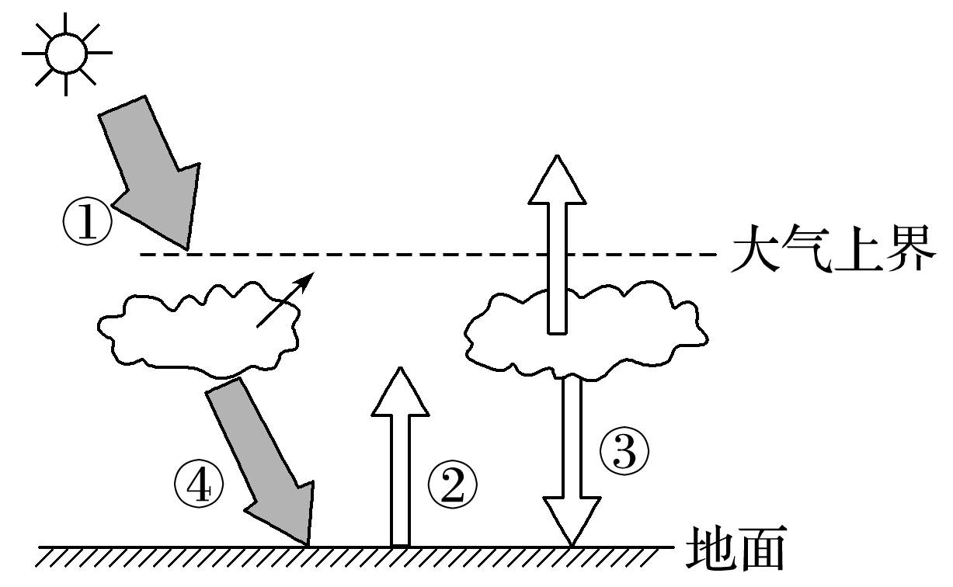

1．使近地面大气温度升高的热量传递过程顺序是(　　)

A．①—②—③ B．③—④—①

C．①—④—② D．②—③—④

2．青藏高原与同纬度其他地区相比太阳辐射较强，主要是由于(　　)

A．大气吸收①辐射少

B．大气吸收②辐射多

C．地面吸收③辐射多

D．地面吸收④辐射少

答案　1.C　2.A

解析　第1题，使近地面大气温度升高的热量传递过程是太阳辐射穿过大气到达地面，使地面增温，地面辐射又使大气增温，对应图中①—④—②，C项正确。第2题，青藏高原与同纬度其他地区相比太阳辐射较强，主要是由于空气稀薄，大气吸收太阳辐射少，到达地面的太阳辐射多，A正确。

2018年10月12日早，天津出现大雾天气，能见度很低，给道路交通和市民出行带来不便。完成3～4题。

3．浓雾天气使能见度降低的原因之一是(　　)

A．浓雾吸收地面辐射，增强大气逆辐射

B．浓雾削弱了地面辐射

C．浓雾削弱了太阳辐射

D．浓雾改变了太阳辐射的波长

4．深秋初冬时节也是该地大雾多发期，这其中的道理是(　　)

A．昼夜温差减小，水汽易凝结，但风力微弱，水汽不易扩散

B．昼夜温差减小，水汽不易凝结，直接悬浮于大气中

C．昼夜温差较大，水汽不易凝结，直接附着在地面上

D．昼夜温差较大，水汽易凝结，且该季节晴好天气多，有利于扬尘的产生

答案　3.C　4.D

解析　第3题，浓雾天气使大气能见度降低主要是由于浓雾对太阳辐射有削弱作用。第4题，深秋初冬时节，多晴朗天气，昼夜温差大，夜晚降温快导致水汽易凝结；同时因为该时节晴天多，天气干燥，大气中的扬尘颗粒多，为大雾的形成提供充足的凝结核条件。

(2020·吉林省梅河博文高中月考)下图为“大气受热过程示意图”。据此完成5～6题。

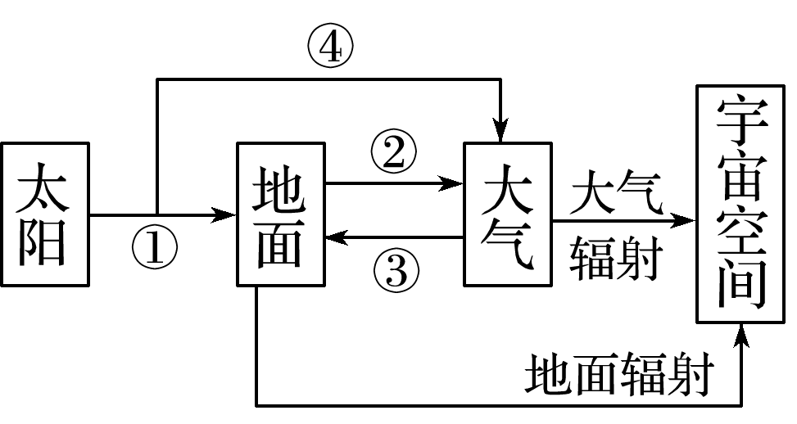

5．“本以正身，惟德温温，如冬之日，如夏之云”。“夏之云”令人舒适是因为(　　)

A．①增强 B．②增强 C．③减弱 D．④增强

6．“秋阴不散霜飞晚，留得枯荷听雨声”。对于“霜飞晚”起主要作用的是(　　)

A．① B．② C．③ D．④

答案　5.D　6.C

解析　第5题，“夏之云”令人舒适是因为云层厚，大气对太阳辐射的削弱作用强，到达地面的太阳辐射减少，使得夏季温度适宜。④表示大气对太阳辐射的削弱作用，D正确。第6题，诗句的意思是连日天气阴霾，孕育着雨意，所以霜也下得晚了。阴天，大气逆辐射强，大气对地面的保温效果好，霜下得也晚了。③表示大气逆辐射，C正确。

每年冬天，茶农都要为西湖龙井茶树防冻。以下是两种常见的防冻措施：①覆盖防寒(寒潮来前，用网纱等覆盖茶树篷面，以保护茶树。如左图)；②熏烟驱霜(晚霜来前，气温降至2℃左右时点火生烟，以减轻晚霜冻害。如右图)。据图完成7～8题。

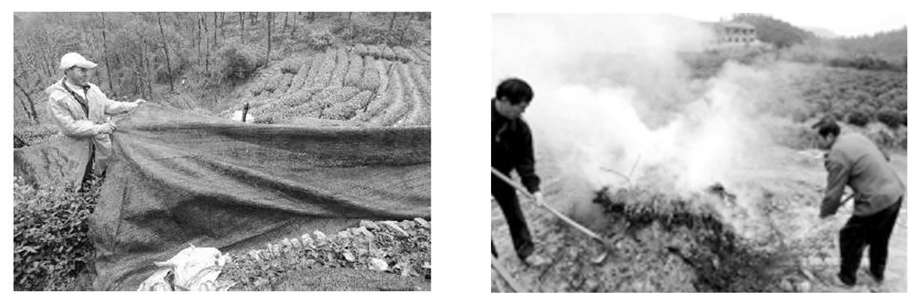

7．左图中的网纱在冬季主要能够(　　)

A．防太阳暴晒

B．防病虫害

C．阻隔霜冻直接接触叶面

D．防洪、防涝

8．右图中的熏烟能够减轻霜冻，是因为烟雾能够(　　)

A．使大气中二氧化碳浓度、烟尘增加，大气逆辐射增强

B．使大气中水汽含量增加，太阳辐射增强

C．使地面温度增加，地面辐射增强

D．使大气温度增加，大气逆辐射增强

答案　7.C　8.A

解析　第7题，网纱在冬季可阻隔霜冻直接接触茶树的叶面，从而减轻霜冻对茶树的冻害。第8题，熏烟驱霜的原理是增强大气逆辐射，对地面起到保温作用。

9．读“大气的保温作用示意图”，完成下列问题。

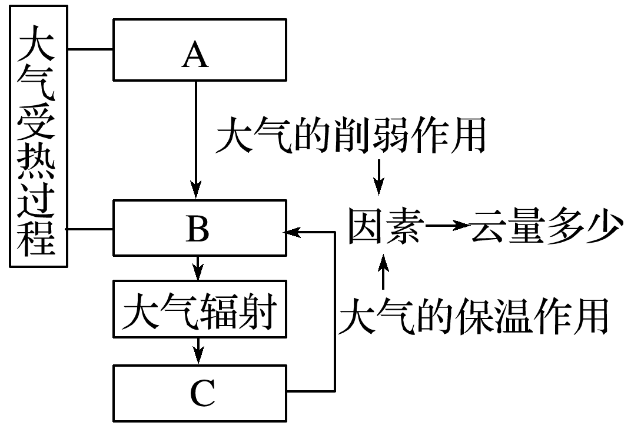

(1)上图中A表示__________辐射，B表示____________辐射，C表示__________辐射。

(2)由图可知，大气对地面之所以具有保温作用，就是因为大气吸收__________使大气增温，同时又以________的形式把热量归还给地面。

(3)太阳辐射和地面辐射相对而言，波长较长的辐射是__________。

(4)在寒冷的冬天，农民往往在麦田边燃烧大量的湿草来防御寒潮，试用所学知识解释其原理。

答案　(1)太阳　地面　大气逆

(2)地面辐射　大气逆辐射

(3)地面辐射

(4)燃烧湿草可产生大量的浓烟，它可以强烈吸收地面辐射，然后又以大气逆辐射的形式把大部分热量返还给地面，从而使地面热量损失减少、降温减慢，减少寒潮造成的损失。

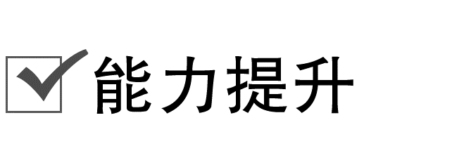

(2020·广东耀华实验学校期末)下图为“某地景观图”(图1)和“大气受热过程示意图”(图2)。读图完成10～11题。

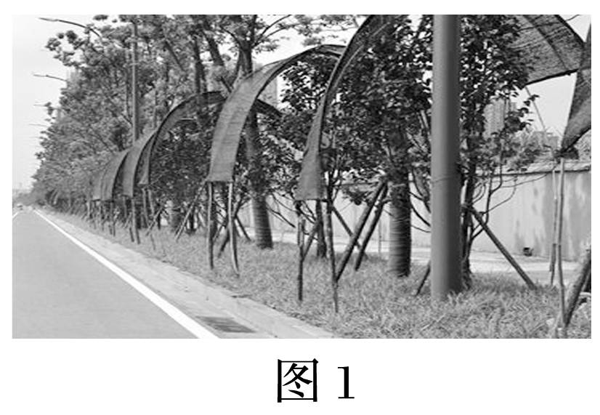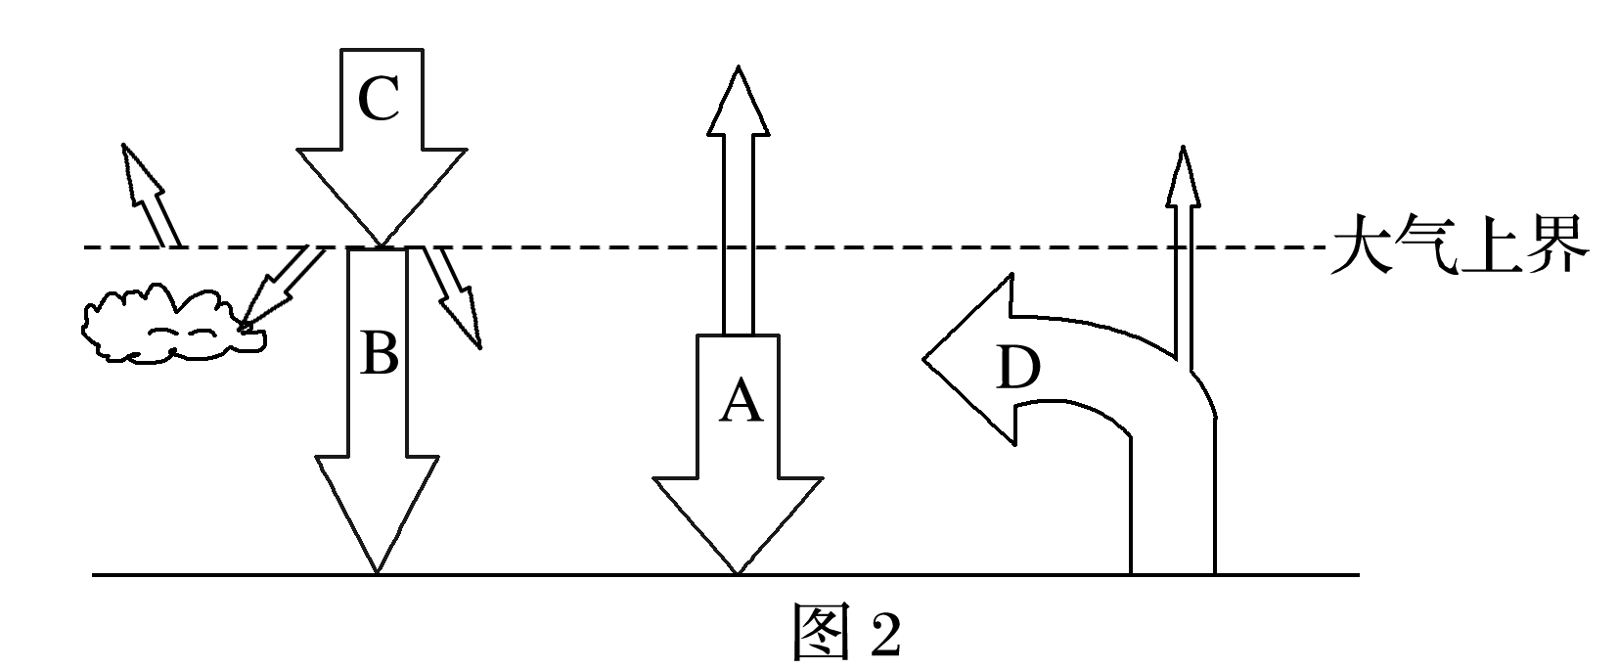

10．在夏季，湛江的园林工人一般会给新栽大树覆盖黑色尼龙网(图1)。这样做的目的是(　　)

A．增加大气逆辐射，提高夜间温度

B．阻止地面辐射，防止夜间温度过低

C．增强地面辐射，提高树木存活率

D．削弱太阳辐射，减少树木水分蒸腾

11．下列各自然现象中，主要由图2中A产生的是(　　)

A．夏天，多云的白天气温不会太高

B．日落后的黄昏和日出前的黎明，天空仍是明亮的

C．多云夜晚的气温比晴天的夜晚低

D．初冬时节，多云的夜晚不易出现霜冻

答案　10.D　11.D

解析　第10题，夏季，湛江太阳辐射强，覆盖黑色尼龙网，可以削弱太阳辐射，减少树木水分蒸腾，保护新栽的大树，故选D。第11题，图2中A是大气逆辐射。初冬时节，多云的夜晚不易出现霜冻，是因为云层增强了大气逆辐射，对地面保温作用增强而不易出现霜冻，故选D项。

(2020·天津市七校期中)读“我国部分城市某日天气情况表”，完成12～13题。

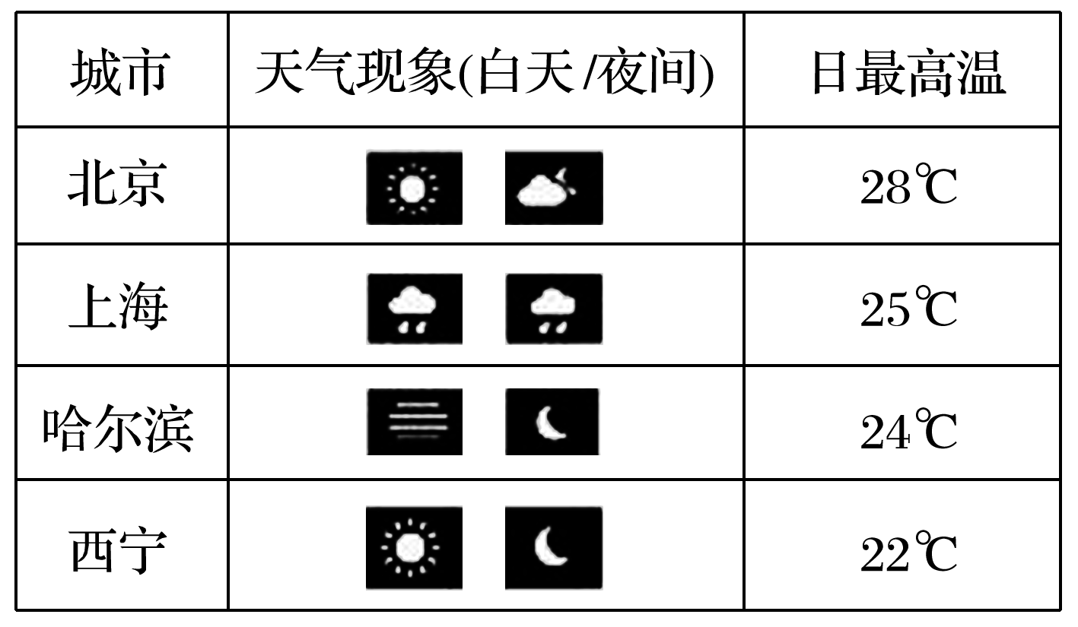

12．据表推断，该日昼夜温差最小的城市是(　　)

A．北京 B．上海 C．哈尔滨 D．西宁

13．据表判断，对四个城市天气状况的说法正确的是(　　)

A．该日上海夜间温度最低

B．该日北京最高气温会出现在12时

C．该日哈尔滨的大雾天气可能是冬季气温降低所致

D．该日西宁紫外线强度最大

答案　12.B　13.D

解析　第12题，阴雨天，云层厚，白天大气对太阳辐射的削弱作用强，夜晚大气对地面的保温作用强，昼夜温差小。结合图中天气符号可知，上海为阴雨天，该日昼夜温差最小，故选B。第13题，该日上海为阴雨天，夜晚大气对地面的保温作用强，温度较高，A错误；该日北京最高气温一般出现在14时前后，B错误；该日哈尔滨最高气温24℃，为夏季，C错误；该日西宁为晴天，且位于青藏高原，海拔高，大气稀薄，大气对太阳辐射的削弱作用弱，故紫外线强度最大，D正确。

在我国农业生产过程中，经常运用地膜覆盖技术以提高当地的农业生产效率。据此完成14～15题。

14．我国华北地区，春季采用地膜覆盖技术，可以有效提高地温，其主要原因是(　　)

A．减弱了地面辐射

B．增强了大气逆辐射

C．减弱了太阳辐射的总量

D．降低了对太阳辐射的吸收

15．在我国山东胶东地区大力发展苹果种植，果农夏季在苹果树下覆盖银色反光地膜，其主要作用是(　　)

①增强大气逆辐射，提高地温　②吸收太阳辐射，降低地温　③反射太阳辐射，增加光照效率　④保持土壤水分

A．①③ B．②④ C．①② D．③④

答案　14.B　15.D

解析　第14题，太阳短波辐射可以穿越薄膜，使地面增温，而地面长波辐射和大气辐射却很少能穿越薄膜，就相当于阻止了热对流，起到保温作用。结合题干即为增强了大气逆辐射，故选B。第15题，银色反光地膜能强烈反射太阳辐射，增加光效，提高光照效率，可使苹果着色均匀。另外夏季气温高，蒸发旺盛，地膜还可以减弱水分蒸发，保持土壤水分，提高产品质量。故选D。

初冬时节，北方的很多城市道路两侧的树木都被涂白，就像穿了“白裙”，树木涂白是指用涂白剂(主要成分是生石灰和硫磺等)将树干涂成白色，一般涂刷至距地面1.1～1.5米的高度。据此完成16～17题。

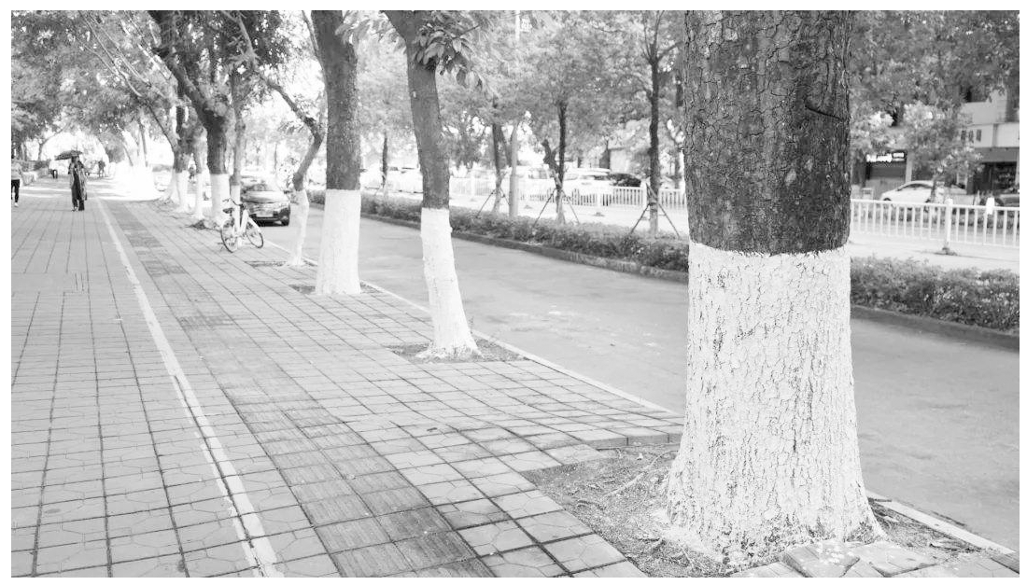

16．城市绿化部门给城区行道树穿“白裙”的主要目的是(　　)

A．防治牲畜啃食，保护树木

B．增加营养，提高抵抗力

C．杀菌、杀虫，防冻害

D．防止火灾的发生

17．树木涂白后(　　)

A．夜晚树干散热量增加 B．白天树干吸热量减少

C．夜晚树干吸热量增加 D．树干的昼夜温差增大

答案　16.C　17.B

解析　第16题，生石灰和硫磺有杀菌、杀虫的作用，涂抹在树干上还可以起到保温的作用。第17题，树木涂白后，白天反射阳光性能增强，树干吸热量减少；夜晚因有涂白剂的覆盖，散热量减少，树干的昼夜温差减小，避免树干冻裂。

18．下图为“昼夜太阳辐射示意图”。读图回答下列问题。

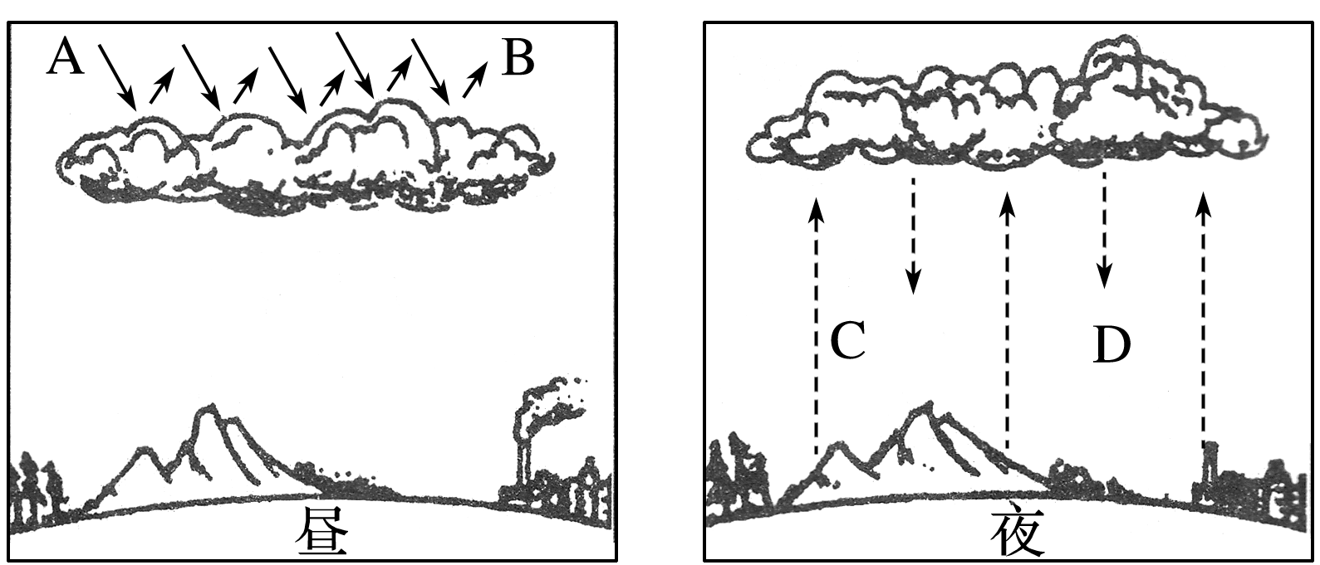

(1)图中B表示大气对太阳辐射的________作用，D表示________辐射。

(2)白天多云时，由于云层对太阳辐射的反射作用增强，到达地面的太阳辐射强度__________，所以地面温度比晴天时__________(填“高”或“低”)。

(3)夜间多云时，由于云层__________地面长波辐射，并使大气的__________作用增强，所以地面温度比晴天时__________(填“高”或“低”)。

(4)若北京某月5日一天24小时多云，4日一天24小时晴朗，则全天温差小的是________日。

答案　(1)反射　大气逆　(2)减弱　低　(3)吸收　保温　高　(4)5

解析　第(1)题，由图可知，B表示云层对太阳辐射的反射作用，D表示大气逆辐射。第(2)题，白天多云时，由于云层对太阳辐射的反射作用增强，减少了到达地面的太阳辐射，地面温度比晴天时低。第(3)题，夜间多云时，由于云层增强了大气逆辐射，使大气的保温作用增强，所以气温较高。第(4)题，根据以上分析，多云时白天气温比晴天低，夜晚气温比晴天高，所以昼夜温差比晴天小。